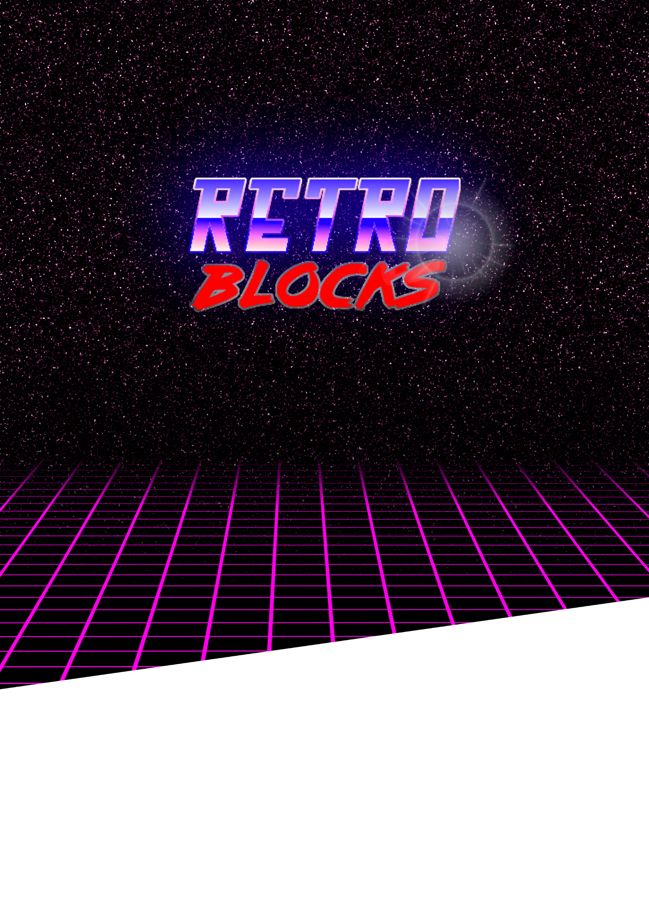

PROJECT II 2018- 2019

HELSENS Bryan

LAMBERT Brend

VAN ACKER Reinbert

VAN HOORICK Dennis

Business Case

# Versiegeschiedenis

|  |  |  |  |
| --- | --- | --- | --- |
| Versie | Datum | Auteur | Omschrijving |
| 1 | 17/10/2018 | Reinbert, Bryan, Brend, Dennis | Creatie initiële business case |
| 2 | 6/11/2018 | Bryan Helsens | Meer uitleg over het project schrijven. |
| 3 | 7/11/18 | Dennis Van Hoorick | Layout aanpassen + spellcheck + clans uitbereiden |
| 4 | 9/11/18 | Dennis van Hoorick | Voorblad |

Inhoud

Versiegeschiedenis 1

Verklarende woordenlijst 3

Inleiding 4

1. Projectomschrijving 5

1.1. Game + hero 5

1.2. Gamemodes 5

1.3. Meer info over onze gamemodes 5

1.4. Friendly Battle en Random Battle (ranked) 6

1.5. Cubes 6

1.6. Daily Streaks 6

1.7. Clan 7

1.8. Hoe join je een clan + huur 7

1.9. Soorten leden in een clan + machtsverhoudingen 7

1.10. Battles + friendly Battles 7

1.11. Clanpoints 8

2. Analyse van de huidige situatie (=AS-IS situatie) 9

3. Stakeholders 9

3.1. Executive stakeholders: 9

3.2. End users 9

3.3. Experts 9

4. Goals 10

5. Requirements 11

5.1. Functionele vereisten 11

5.2. Niet functionele vereisten 12

6. Risk Management 13

# Verklarende woordenlijst

Cube Ingame currency

xp Experience points is een waarde die aantoont hoe veel de speler al gewonnen heeft

# Inleiding

Onze opdracht is om tetris in een nieuw jasje te steken, d.m.v. heroes, een clan systeem en allerlei andere uitbereidingen toe te voegen. Doordat tetris is uitgebracht in 1984, zullen wij ons baseren op retro, synthwave en de jaren 80. Deze dingen zullen wij in ons design verwerken. De heroes zullen characters zijn die vroeger heel bekend waren zoals Donkey-Kong, pacman, enzovoort.

Ons unique selling point is het clansysteem. Hiervoor zullen de spelers elke maand cubes (in-game currency) voor moeten betalen. Eenmaal je bij een clan zit kunnen deze spelers van extra features genieten, ten eerste zullen deze spelers extra game modes ter beschikking hebben zoals friendly clan battle of clan battle. Ten tweede kunnen ze clanpoints winnen die aantonen hoe goed ze zijn in battles, deze clanpoints worden gebruikt om een ranking te bepalen in een clan. Deze kunnen later van pas komen als de leader een team moet samenstellen voor digitale of fysieke toernooien.

Een ander kenmerk in de game is dat wij zullen werken met verschillende gamemodes. De speler kan kiezen om deze game modes tegen random spelers (ranked) te spelen of om tegen vrienden (friendly battle) te spelen.

Om onze spelers te belonen dat zij dit spel spelen, gaan wij met een daily streak werken. Als de spelers hun elke dag inloggen zullen ze een kleine reward krijgen. Deze reward kan xp, cubes of allerlei andere dingen bevatten.

# Projectomschrijving

## Game + hero

Doordat tetris een spel is die uitgebracht werd in 1984, deed dit ons denken aan de tijd waar pac-man, donkey kong en allerlei andere characters heel bekend waren. Daarom willen wij onze gebruikers een kans geven om deze heroes te leren kennen of herontdekken, door een nieuwe tetris te ontwikkelen waarbij we die (oude) characters terug tot leven wekken en ze terug een kans geven om te schitteren.

Doordat deze game ontstaan is in de jaren 80 willen we onze game ook baseren op dingen van die jaren. De design elementen waarmee we zullen werken zijn retro, synthwave, enzovoort. Deze dingen zullen in ons design te zien zijn.

De gekozen hero bepaalt ook de heropower, elke hero heeft nammelijk een power die bij hem past.

## Gamemodes

Door middel van Multiplayer, Time Attack en Last Man Standing zullen deze characters en hun spelers het gevecht moeten aangaan met andere online spelers, om de heerser te worden van RetroBlocks.

## Meer info over onze gamemodes

Onze game bestaat momenteel uit 4 game modes:

-> Als eerste hebben we de “standaard singleplayer”:

Waarbij het de bedoeling is om zoveel mogelijk rijen te maken zonder dat de speler de bovengrens raakt.

-> Ten tweede hebben we “multiplayer”:

Hierbij speel je in een online match, waar je tegen 1-5 andere online spelers strijd om zoveel mogelijk punten te halen, met die punten kunnen de spelers hun heropower (die op voorhand is gekozen) activeren om het spel van de tegenstanders moeilijker te maken.

-> Ten derde hebben we “Time Attack”:

Dit is een race tegen de klok, hierbij is het de bedoeling dat elke speler zoveel mogelijk punten verzameld binnen een bepaald tijd.

Ook bij deze gamemode wordt er gebruik gemaakt van heroes om het spel van je tegenstanders moeilijker te maken.

-> Als laatste hebben we Last Man Standing:

Hierbij speel je in een online match, waar je tegen 1-5 andere online spelers speelt en ga je de strijd met elkaar aan om zo lang mogelijk te overleven. Door middel van rijen te maken verdien je punten, met die punten kunnen de spelers hun heroes gebruiken om het spel van de tegenstanders moeilijker te maken.

## Friendly Battle en Random Battle (ranked)

Wanneer de speler een gamemode hebt geselecteerd, heeft hij de keuze om met zijn vrienden te spelen (Friendly battle) of tegen een random speler te spelen (ranked).

Een Friendly Battle bestaat uit 2-5 online spelers en een Random Battle bestaat uit 2 online spelers. De rank van de speler wordt bepaald door het aantal wins en loses.

## Cubes

Bij het winnen of verliezen van een match krijgt elke speler een bepaald aantal cubes. Het aantal cubes hangt af van het aantal spelers die meedoen aan de match. Cubes zijn voor elke speler beschikbaar, voor deze in-game currency hoef je niet in een clan te zitten.

Het kopen van in-game currency is 1 van de grootste factoren i.v.m. hoe wij geld zullen verdien met ons project. Met de cubes (in-game currency) kunnen spelers de “huur” van de clan betalen, heroes en skins kopen, enzovoort.

Onze tarieven zijn:

1.99€ = 150 coins

4.99€ = 400 coins

14.99€ = 1300 coins

24.99€ = 2200 coins

## Daily Streaks

Om onze spelers te bedanken dat ze ons spel spelen zullen zij elke dag een gift ontvangen omdat ze zich hebben ingelogd. Hoe meer dagen na elkaar elke speler zich inlogt des te specialer de gift is. Deze gifts bestaan uit:

-> beperkt aantal xp, mystery box, beperkt aantal cubes en kraslotjes.

De spelers hoeven niets te betalen voor de mystery boxes en kraslotjes! Wij geven de mystery boxen en kraslotjes gratis aan onze speler, doordat er geen inzet is, is het technisch gezien geen kansspel.

Wat zit er in ?

Uit een mystery box kunnen spelers een cosmetic, beperkt aantal cubes, beperkt aantal xp, avatars of niets krijgen.

Uit een kraslotjes kunnen spelers beperkt aantal xp, niets, enzovoort krijgen.

In 1 maand kunnen er max 10 mensen een skin winnen d.m.v. kraslotjes, deze zullen dan heel rare zijn.

## Clan

er zijn spelers die meer de community/interactie willen voelen in onze game. Voor hen hebben wij de optie om een clan te joinen of maken voorzien. Hierbij kunnen spelers met elkaar communiceren, maar dit is nog maar het begin.

Er zijn veel voordelen aan het in een clan zitten, er gaat een hele wereld aan gamefeatures open vanaf het moment je een clan joined. Een van de eerste dingen die je zal merken is de clancompetitie, iedereen wil natuurlijk de beste clan zijn, en deze competitie kan lucratief zijn voor de clan. Op de toernooien tussen clans zal er namelijk ingame currency te winnen zijn.

Ook krijgen de spelers die in een clan zitten access tot andere dingen, denk aan speciale clanbadges, avatars en meer. Misschien wil de clanleader een eigen toernooitje maken binnen de clan? dit is allemaal mogelijk!

## Hoe join je een clan + huur

Om bij een clan te horen moet je uitgenodigd zijn door de leader, een aanvraag indienen bij de clan of in een clan gaan die open is voor iedereen. Wanneer je tot een clan behoort, moet je elke maand een “huur” betalen van 20 cubes (in-game currency). Zodanig dat je in de clan kan blijven. Als de speler een betaling mist, krijgt hij een waarschuwing. Als de speler binnen 3 dagen na de waarschuwing de “huur” nog niet heeft betaald, zal de clanleader de optie krijgen om de huur voor te schieten, wil de leader dit niet doen, wordt deze speler automatisch uit de clan gezet. Dit doen we om inactieve spelers te verwijderen in de clans.

## Soorten leden in een clan + machtsverhoudingen

Een clan heeft 3 soorten leden:

-> Ten eerste hebben we een “Leader” deze persoon is de leider (in sommige gevallen ook de creator) van de clan. Een leader kan aanpassing doen aan de clan zoals de naam veranderen, logo veranderen, leden uitnodigen, leden weigeren, enzovoort.

De leader kan leden promoveren of degraderen.

-> Ten tweede hebben we een “Co-Leader” deze persoon kan iets minder dan een leader. Een co-leader kan geen aanpassingen doen aan een clan, maar kan wel mensen toevoegen aan de clan.

De co-leader kan alleen “member” promoveren tot co-leader of degraderen tot member.

-> Als laatste hebben we een “Member” deze persoon is gewoon een lid van de clan.

## Battles + friendly Battles

Spelers die in een clan zitten, hebben ook andere gamemodes.

Eén van de clan gamemodes is “Friendly Battle”, hierbij kunnen leden van een clan elkaar uitdagen in een 1VS1 match.

De 2de game mode voor leden van een clan is “Battle”, hierbij wordt er een verzoek in de chat gezet om tegen andere leden van die clan te strijden. Iedereen van de clan kan joinen in dit gevecht en het aantal spelers die kunnen joinen is tussen de 2-5 clanleden.

## Clanpoints

Clanpoints zijn punten die worden gebruikt om jouw ranking te bepalen in de clan, en de totale som van alle clanpoints wordt gebruikt om de rank van de clan te bepalen. Deze punten kan je alleen maar verdienen als je in een clan zit en een ranked match speelt. Bij het winnen van een ranked match krijgt de speler een bepaald aantal clanpoints, die hem helpt om hoger in de ranking van de clan te komen. Waarbij de andere leden kunnen zien wie er het meest speelt en de beste is van de clan. Deze ranking kan door iedereen geraadpleegd worden, de leader kan de ranking gebruiken om zo zijn beste team samen te stellen voor de toernooien in de toekomst.

# Analyse van de huidige situatie (=AS-IS situatie)

Op dit moment bestaat er al een paar versies van het “Tetris”, waaronder het basis spel, elk andere versie heeft zijn eigen eigenschappen.

Sommige games hebben een tekort aan communicatie met andere spelers, hiervoor zullen wij clans implementeren in onze game.

De mensen van tegenwoordig willen geen normale games meer, ze willen games met speciale dingen in verwerkt, daarom zullen wij heroes implementeren die de ofwel jou kunnen helpen of de tegenstanders het spel moeilijk maken. Daarom zijn er ook verschillende gamemodes verwerkt in onze game zodat de mensen veel meer afwisseling hebben, dan maar 1 game mode die ze na een bepaalde tijd saai zullen vinden.

...

# Stakeholders

## Executive stakeholders:

* Investeerders
* Concurrenten
* Media

## End users

* Studenten
* Gamers
* Tieners
* Ouder publiek

## Experts

* Developers:
* 2 Junior developers
* 2 Senior developers
* Coach

# Goals

|  |  |
| --- | --- |
| **ID** | **Omschrijving** |
| G1 | Het oudere publiek, zich laten terugdenken aan de tijd van toen |
| G2 | Een beeld geven aan het jongere publiek hoe de games er vroeger uitzagen |
| G3 | Zorgen dat veel mensen onze game downloaden en spelen |
| G4 | Een community creëren, veel interactie tussen verschillende spelers |
| G5 | Geld kunnen verdienen |
| G6 | Tetris terug populaire maken |

# Requirements

## Functionele vereisten

|  |  |  |
| --- | --- | --- |
| **ID** | **Omschrijving** | **Goal** |
| FR1 | Retro, synthwave en character die in de jaren 80 populaire waren gebruiken in ons design | G1, G2 |
| FR2 | Daily streaks | G3 |
| FR3 | Veel variatie toevoegen i.v.m. gamemodes | G3 |
| FR4 | Toernooien organiseren | G3 |
| FR5 | Clan systeem | G4 |
| FR6 | Kunnen aankopen van in-game currency | G5 |
| FR7 | Nieuwe versie van tetris maken, die boven de rest uitsteekt. | G6 |

## Niet functionele vereisten

|  |  |  |
| --- | --- | --- |
| **ID** | **Omschrijving** | **Goal** |
| NF1 | Veel reclame maken vb: in gametijdschriften, social media, enzovoort | G3 |
| NF2 | Toernooien organiseren | G3, G4 |
| NF3 | Sponsoring, advertenties, enzovoort | G5 |

# Risk Management

|  |  |  |  |  |  |  |
| --- | --- | --- | --- | --- | --- | --- |
| **ID** | **Omschrijving** | **Impact** | **Waarschijnlijkheid** | **Risicoprofiel** | **Actie** | **Actie - te ondernemen stappen** |
| R01 | Hacken van de server | Hoog | Laag | Major | Eliminate |  |
| R02 | Stroomuitval | Hoog | Laag | Major | Eliminate | Servers op verschillende locaties, maken van back-ups |
| R03 | Geen heldere planning en deadline | Hoog | Laag | Major |  |  |
| R04 | Onvoldoende communicatie en acceptatie van voorgestelde functionaliteiten | Hoog | Laag | Major |  |  |
| R05 | Het ontbreken van duidelijke resultaten | Laag | Laag | Minor |  |  |
| R06 | Onvoldoende afbakening van de grenzen (doelen) van het project | Laag | Laag | Minor |  |  |
| R07 | Onvoldoende inhoudelijke en technische kennis bij de ontwikkelaars | Hoog | Laag | Major |  |  |
| R08 | Onderbelichting van het belang van testen | Hoog | Hoog | Kritiek |  |  |